Дата: 29 октября 2010 года
В компанию: | ЗАО «ЭЛТА»
Куда: | Почтовый адрес: 129223, г. Москва, пр. Мира,  домовладение 119, ВВЦ, стр.441
Телефон: | +7-495-2345184
Телефакс: | +7-495-2345169
Кому: | Начальнику отдела проектирования – Пекаревой Елене
Уважаемая г-жа Пекарева,
Благодарим Вас за запрос, настоящим направляем коммерческое предложение комплектов технологического оборудования Минимакс АРГОТЕК для противопожарной защиты помещений, согласно полученной спецификации:

Стоимость указана на условиях отгрузки со склада в Москве, срок поставки 4-6 недель с даты получения предоплаты, предложение действительно до 12.2010.
С удовольствием готовы ответить на Ваши дальнейшие вопросы,
С уважением,
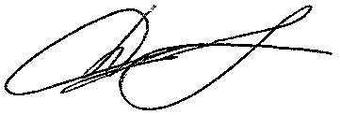
Дустбаев Хуршед Шодимурадович,
Директор по продажам

